Правительство Омской области
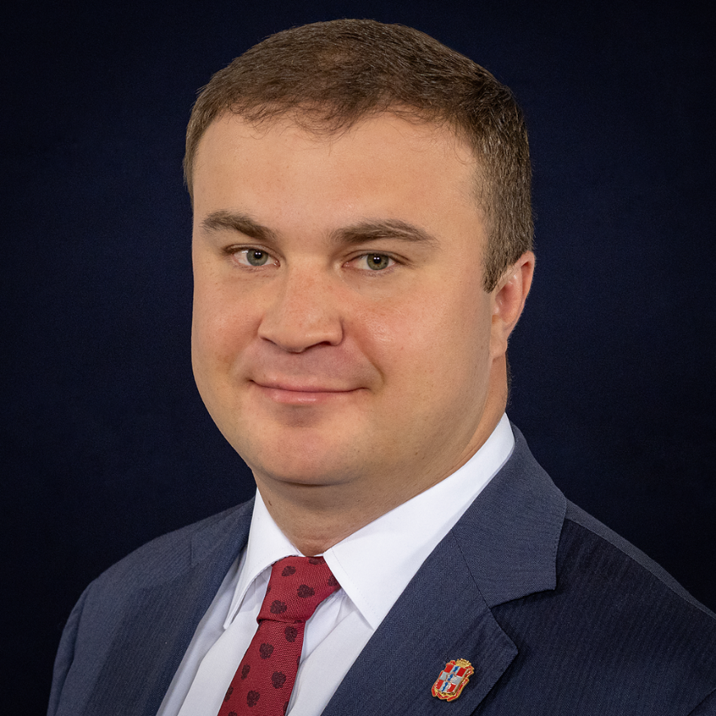 | Губернатор Омской области, Председатель Правительства Омской области  Хоценко Виталий Павлович
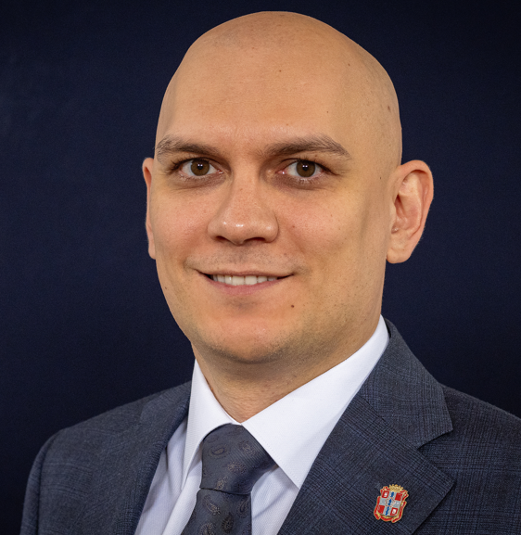 | Первый заместитель Председателя Правительства Омской области  Мингазов Рустам Рамилевич
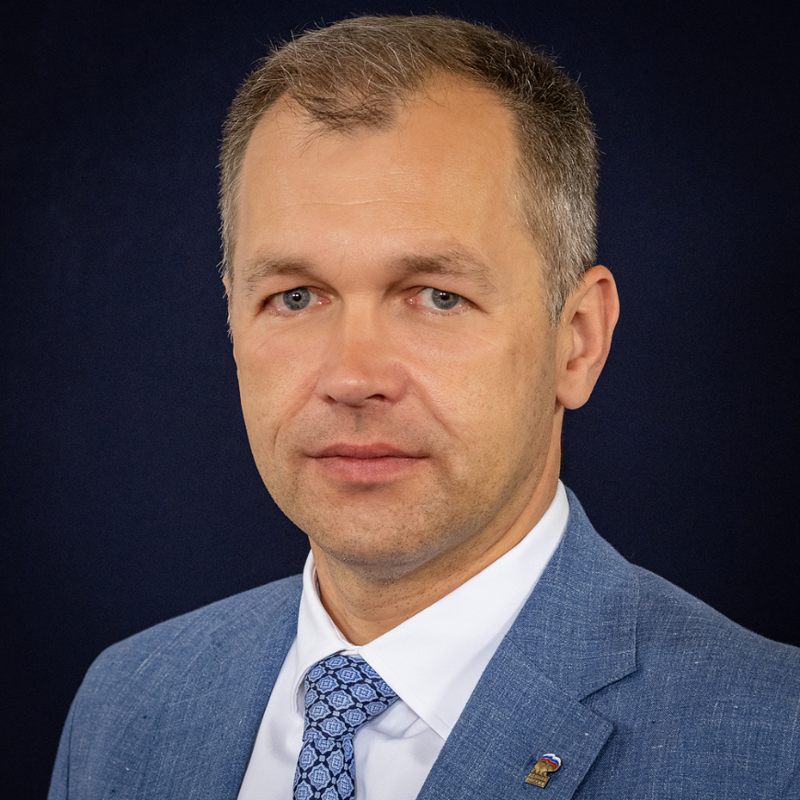 | Первый заместитель Председателя Правительства Омской области  Ушаков Дмитрий Владимирович
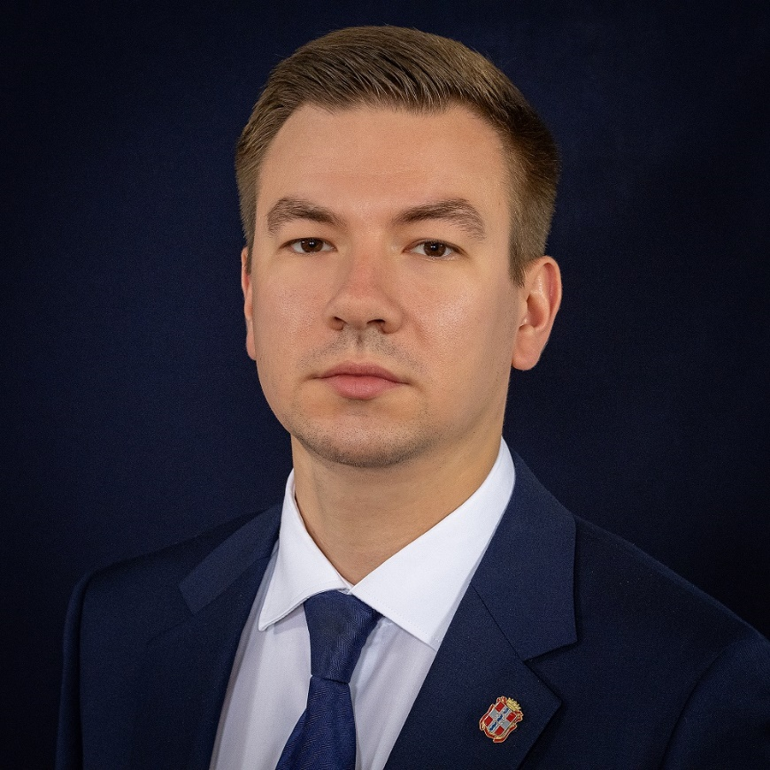 | Исполняющий обязанности заместителя Председателя Правительства Омской области  Горбатенко Егор Андреевич
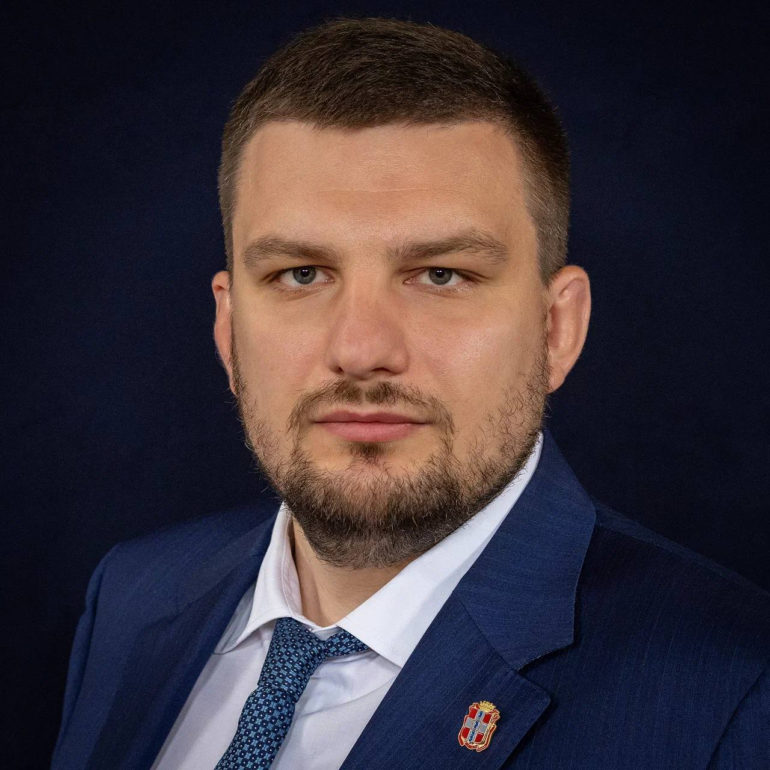 | Заместитель Председателя Правительства Омской области  Колесник Иван Андреевич
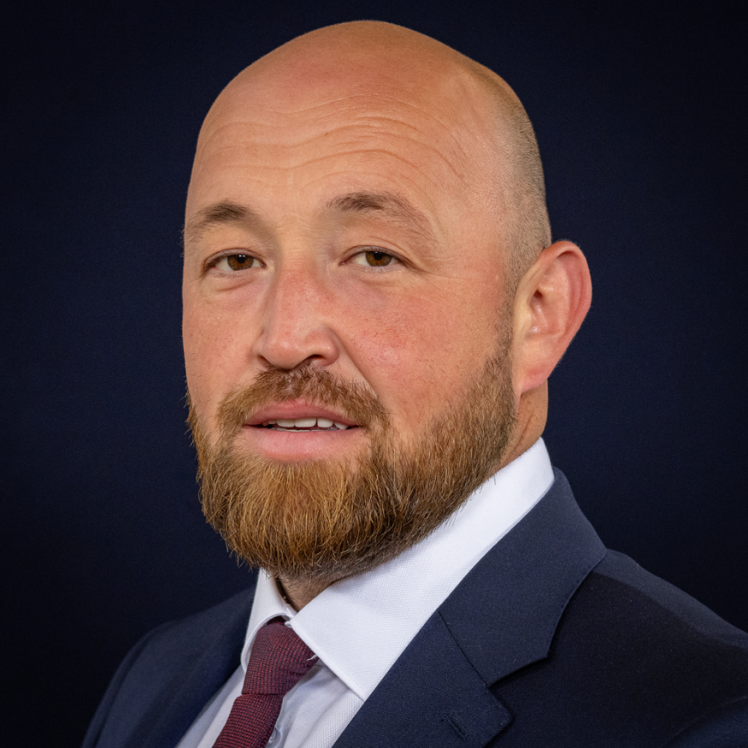 | Заместитель Председателя Правительства Омской области  Курманов Динар Хуснутдинович
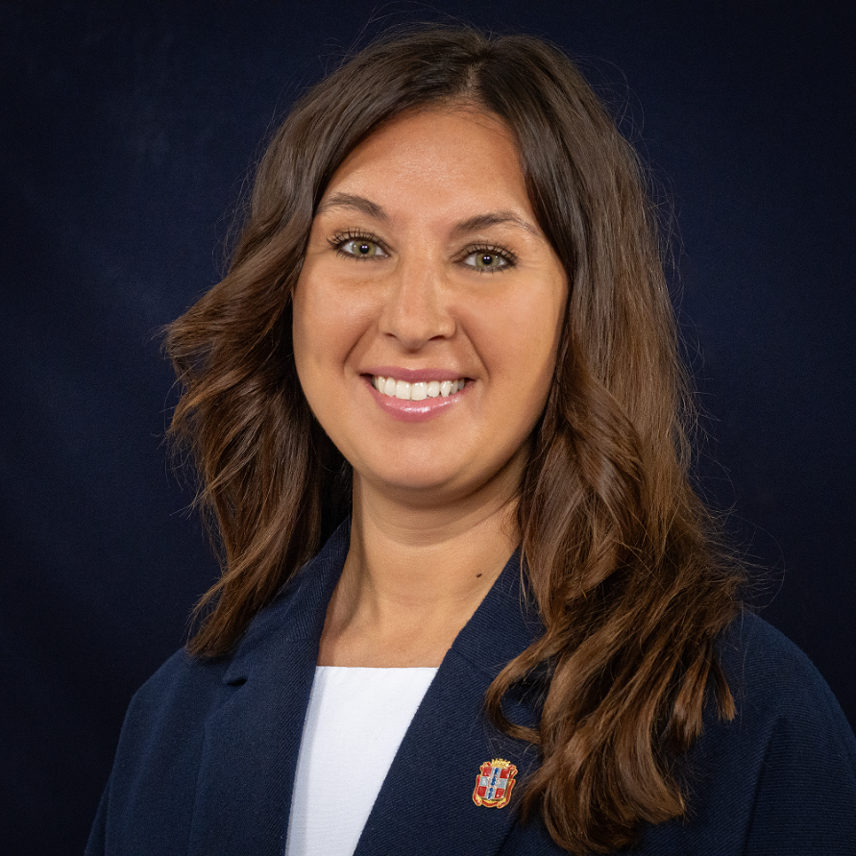 | Заместитель Председателя Правительства Омской области, руководитель Аппарата Губернатора и Правительства Омской области  Марухина Анна Дмитриевна
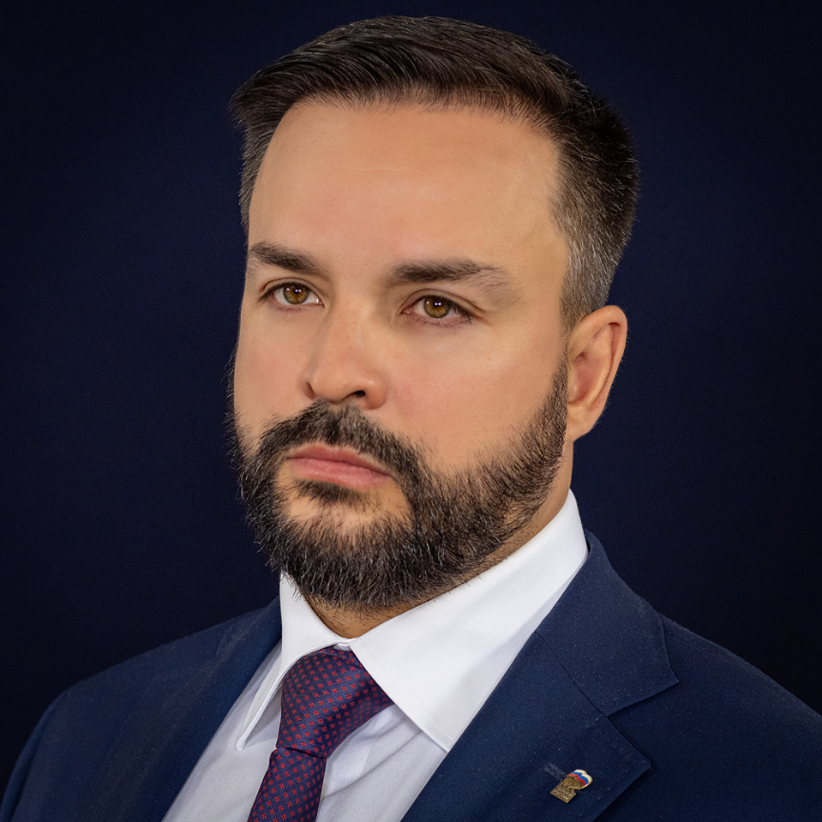 | Заместитель Председателя Правительства Омской области  Ромахин Алексей Сергеевич
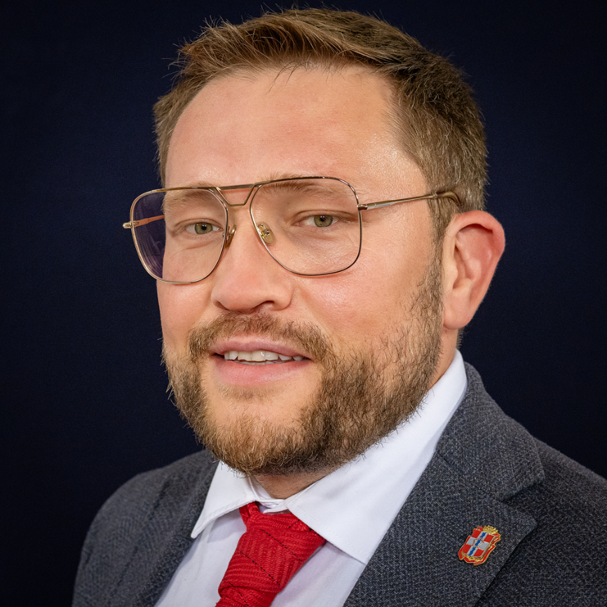 | Заместитель Председателя Правительства Омской области, Министр цифрового развития и связи Омской области  Цуканов Денис Геннадьевич
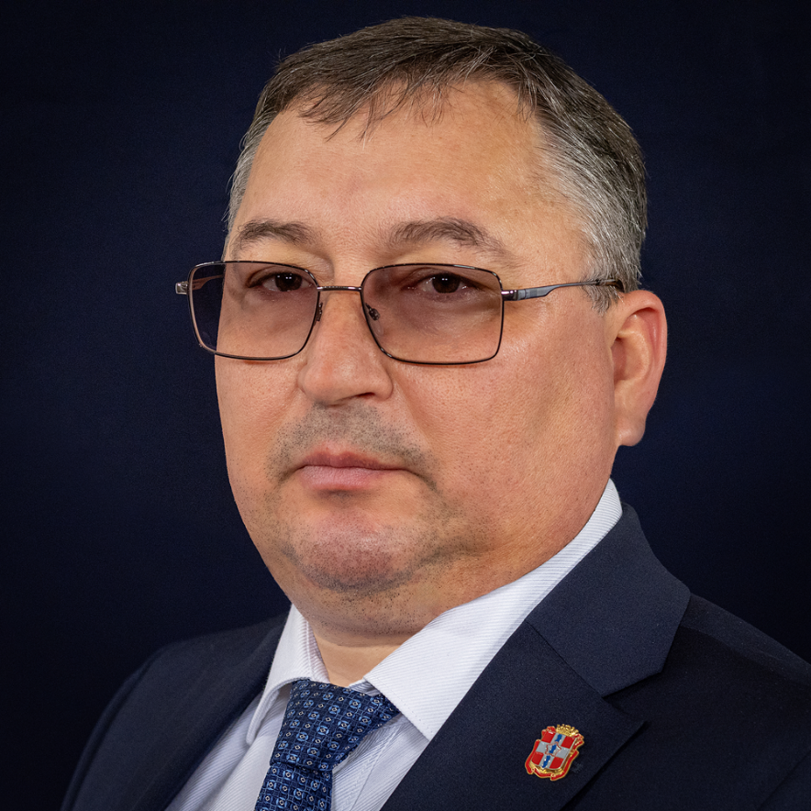 | Заместитель Председателя Правительства Омской области, Министр финансов Омской области  Чеченко Вадим Александрович
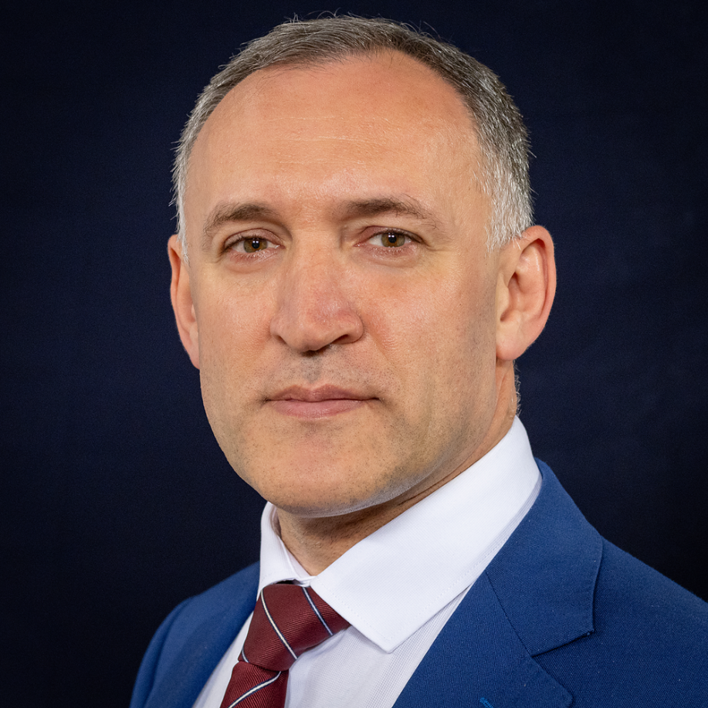 | Заместитель Председателя Правительства Омской области, представитель Омской области при Правительстве Российской Федерации  Шпиленко Андрей Викторович

